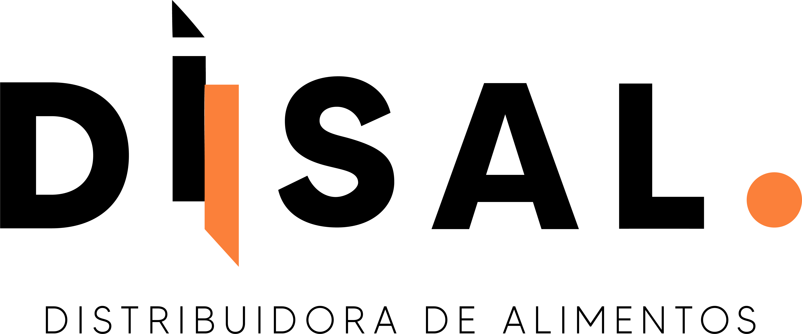 | Documento: Formato de RH | Detección de Necesidades de Capacitación (DNC) | Revisión: 1.0
 | Código: FOR-RH-15 | Detección de Necesidades de Capacitación (DNC) | Fecha: 30-07-2026

Instrucciones: el Jefe Directo llena este formato UNA VEZ AL AÑO en conversación directa con cada colaborador, comparando lo que el puesto exige contra el nivel actual. Marque con X. Las necesidades detectadas se vuelcan al Plan Anual de Capacitación (FOR-RH-16); anote ahí el folio de esta DNC como origen del curso.
01 · DATOS GENERALES
Nombre del colaborador: ____________ | Puesto: ____________________________
Jefe Directo (nombre y cargo): __________ | Folio de esta DNC (AAAA-consecutivo): __________
Fecha de ingreso / Antigüedad: __________ | Fecha de aplicación de esta DNC: __________
Sucursal: ( ) Chihuahua ( ) Hermosillo
02 · FUNCIONES DEL PUESTO VS NIVEL ACTUAL
Marcar con X un solo nivel por fila.
Función o conocimiento que el puesto exige (tomar del perfil de puesto) | Domina | Regular | Necesita capacitación | Observación breve
No calificar a la persona: calificar la función. "Necesita capacitación" no es sanción, es insumo del plan.
03 · REQUISITOS NORMATIVOS DEL PUESTO
Requisito | Aplica (Sí/No) | Vigente o cubierto (Sí/No) | Observación
Licencia de conducir vigente del tipo que exige la unidad asignada (choferes de reparto)
Manejo defensivo y seguridad vial (choferes de reparto)
Manejo higiénico de productos y almacén (personal de reparto y almacén, conforme a las NOM aplicables al giro)
Seguridad e higiene en el centro de trabajo (todo el personal)
Otro requisito normativo del puesto: __________________
04 · NECESIDADES DETECTADAS
# | Tema concreto de capacitación | Quién la detecta | Prioridad | Modalidad sugerida | Fecha objetivo (mes)
1 |  | ( ) Jefe Directo ( ) Colaborador ( ) Ambos | ( ) Normativa urgente ( ) Alta ( ) Media ( ) Baja | ( ) Interna ( ) Externa
2 |  | ( ) Jefe Directo ( ) Colaborador ( ) Ambos | ( ) Normativa urgente ( ) Alta ( ) Media ( ) Baja | ( ) Interna ( ) Externa
3 |  | ( ) Jefe Directo ( ) Colaborador ( ) Ambos | ( ) Normativa urgente ( ) Alta ( ) Media ( ) Baja | ( ) Interna ( ) Externa
4 |  | ( ) Jefe Directo ( ) Colaborador ( ) Ambos | ( ) Normativa urgente ( ) Alta ( ) Media ( ) Baja | ( ) Interna ( ) Externa
5 |  | ( ) Jefe Directo ( ) Colaborador ( ) Ambos | ( ) Normativa urgente ( ) Alta ( ) Media ( ) Baja | ( ) Interna ( ) Externa

__________________________ | __________________________ | __________________________
Colaborador (nombre, firma y fecha) | Jefe Directo (nombre, cargo, firma y fecha) | Vo. Bo. Coordinación de RH (nombre, firma y fecha)
La capacitación y el adiestramiento son obligación patronal conforme a los artículos 153-A y 132 fracción XV de la Ley Federal del Trabajo, sin excepción por tamaño de empresa.

